Gâteau ‘Christmas’ Chocolat Abricot
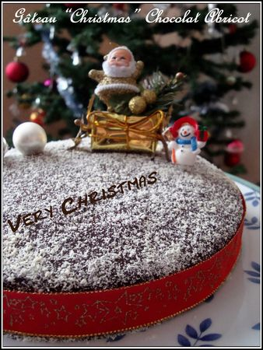
Ingrédients:
Pour le biscuit:
- 125g de poudre d'amandes
- 100g de chocolat noir
- 10g de cacao amer
- 30g de farine
- 80g de sucre
- 5 œufs
- 50g de beurre
- 1/2 cuil. à café de levure chimique
Pour la compote d'Abricots:
- 225g d'Abricots secs
- 15 cl d'eau (ou 7.5 cl d'eau 7.5 cl de Kirch)
Ganache:
- 150g de Chocolat noir à 65% de cacao
- 25 cl de crème liquide
- 60g de beurre
- 60g de miel
Pour la déco:
- 2 barres de Chocolat blanc
Préparation:
Préparez le biscuit:
Préchauffez le four à 200°c ou th. 6/7.
Faites fondre le chocolat et le beurre au bain-marie.
Dans un saladier, fouettez 2 œufs, 3 jaunes (mettre les blancs de côté), 40g de sucre et la poudre d'amande. Ajoutez le mélange chocolat/beurre fondu puis la farine, la levure et le cacao: mélangez bien.
Montez les 3 blancs en neige ferme en ajoutant les 40g de sucre restant.
Incorporez délicatement les blancs en neige à la pâte.
Versez la préparation dans un moule de 20 cm de diamètre. Enfournez pour 25 à 30 min.
Sortir du four, démoulez et laissez refroidir sur une grille.
Préparez la compote d'abricot:
Mettre les abricots dans une casserole et recouvrir d'eau. Laissez cuire 20 min à petit feu (à partir de l'ébullition).
Égouttez-les et mixez-les avec l'eau. Laissez refroidir.
Préparez la ganache:
Cassez le chocolat et le mettre dans un saladier. Faire Chauffer la crème liquide jusqu'à ébullition et la verser sur le chocolat. Mélangez bien pour que la préparation soit bien homogène. Incorporez le miel et le beurre mou en fouettant. Laissez tiédir.
Montage:
Coupez le biscuit en 2.
Répartir la compote d'abricots sur le disque inférieur et recouvrir de l'autre disque.
Nappez de ganache tiède en l'étalant à la spatule. Râpez du chocolat blanc dessus et sur les côté et décorez comme vous le souhaitez.
Mettre au frais.
Ange et Délices

